3 Hommes et un Couffin

Jacques, steward of Air France agrees to keep a packet on behalf of Paul. The package will be delivered to his home, where he lives with two friends, Peter and Michael. But Jacques forgets to warn friends and leaves for Thailand for a work trip. Indeed, a packet arrives, it is a basket with a baby, Mary, daughter of Jacques and Sylvia. Two, and then three men are trapped between work commitments, boiled and layers. And then a real packet arrives: it contains the drug. And with the package, other problems with the owners of the drugs and the police looking for him. The lives of three bachelors have really changed.
8 Femmes
One morning at an isolated mansion in the snowy countryside of 1950s France, a family is gathered for the holiday season. But there will be no celebration at all because their beloved patriarch has been murdered! The killer can only be one of the eight women closest to the man of the house. Was it his powerful wife? His spinster sister-in-law? His miserly mother-in-law? Maybe the insolent chambermaid or the loyal housekeeper? Could it possibly have been one of his two young daughters? A surprise visit from the victim's chic sister sends the household into a tizzy, encouraging hysterics, exacerbating rivalries, and encompassing musical interludes.

400 Coups, Les

A young Parisian boy, Antoine Doinel, neglected by his derelict parents, skips school, sneaks into movies, runs away from home, steals things, and tries (disastrously) to return them. Like most kids, he gets into more trouble for things he thinks are right than for his actual trespasses. Unlike most kids, he gets whacked with the big stick. He inhabits a Paris of dingy flats, seedy arcades, abandoned factories, and workaday streets, a city that seems big and full of possibilities only to a child's eye

A Bout de Souffle
Petty thug Michel (Jean-Paul Belmondo) considers himself a suave bad guy in the manner of Humphrey Bogart, but panics and impulsively kills a policeman while driving a stolen car. On the lam, he turns to his aspiring journalist girlfriend, Patricia (Jean Seberg), hiding out in her Paris apartment while he tries to pull together enough money to get the pair to Italy. But when Patricia learns that her boyfriend is being investigated for murder, she begins to question her loyalties.
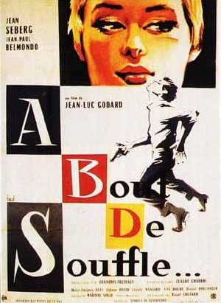
Actualites I & II (5 min. demo tape)
No information available.
African Culture Compilation
Exposure to African culture in French.
Afrique Dominee, Afrique Liberee
This film not only traces the history of colonialism in Africa, it asks pertinent questions about the slow process of decolonization: who decides? Who benefits? Does this spell freedom for native populations? Or does it mean a new brand of dependence? Few programs are as successful as this one in asking these questions – and thus exhorting students to do a new kind of thinking and suggest their own answers.
African Dreaming

A series of six dramatic shorts, each from a different African country and all on the broad theme of "love in Africa."

Afrique Francophone
No information.
Afrique, Je Te Plumerai
This documentary of repressive political realities in Cameroon begins with the 1990 publication of an open letter to President Biya calling for a national conference - and the immediate arrest of the letter's author and publisher. The narration then examines the nation's colonial history, beginning with the first German missionary in 1901, the establishment of schools, French occupation following World War I, the paucity of books written by and published by Cameroonians, and the repression of the CPU, a leftist organization of the 1950s and 1960s. Cameroon and its people are the lark, its feathers plucked first by colonialism and then by native strongmen: 'Alouette, je te plumerai.'

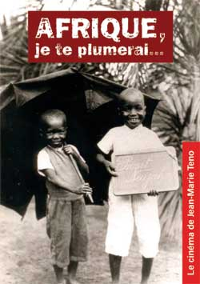
Ages De La Vie
No information available.

Aime Cesaire: Parts I-III
This film introduces American audiences to the celebrated Martinican author who coined the term negritude and launched the movement called the “Great Black Cry”. Euzhan Palcy, the internationally acclaimed director of Sugarcane Alley and A Dry White Season, weaves Cesaire’s life and poetry into a vast three-part study featuring many of the most important artistic and intellectual figures of the past six decades.

Ainsi Meurent les Anges

This film is a drama that examines the conflict that often develops between personal needs and those of family and culture. Mory is a poet from the African nation of Senegal, who lives in France. He is married to a French woman, Florence, with whom he's had three children. Their relationship is not a happy one, due in part his frequent unemployment.

Air de Famille, Un
An upper middle-class French family celebrates a birthday in a restaurant. In one evening and during one meal, family history, tensions, collective and separate grudges, delights, and memories both clash and coalesce.

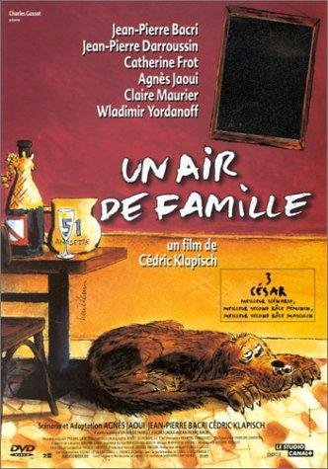
Amant, L'

In 1929 French Indochina, a French teenage girl embarks on a reckless and forbidden romance with a wealthy, older Chinese man, each knowing that knowledge of their affair will bring drastic consequences to each other.

Amélie (Le Fabuleux Destin d'Amelie Poulain)
Amélie is a story about a girl named Amélie whose childhood was suppressed by her Father's mistaken concerns of a heart defect. With these concerns Amélie gets hardly any real life contact with other people. This leads Amélie to resort to her own fantastical world and dreams of love and beauty.

Amours d'Astree et Celadon, Les

In an enchanted forest, back in the time of the Druids, the shepherd Céladon and the shepherdess Astrée share a pure and chaste love. Fooled by a suitor, Astrée dismisses Céladon, who throws himself into a river out of despair. She thinks he's dead, but he's been secretly rescued by some nymphs. Faithful to the promise he made to Astrée to never appear before her again, Céladon must overcome many obstacles to break the curse.

Antilles: Guadeloupe-Martinique
Explore the tropical islands of Guadeloupe and Martinique, which are off the coast of France, through this hour-long guided video.
Argent de Poche, L'
In the town of Thiers, summer of 1976, teachers and parents give their children skills, love, and attention. A teacher has his first child, a single mother hopes to meet Mr. Right, and another mom reaches out to Patrick, a motherless lad who is just discovering the opposite sex. Patrick befriends Julien, a new student who lives in poverty with his mother and has a terrible secret. Bruno shows his friends how to chat up girls.

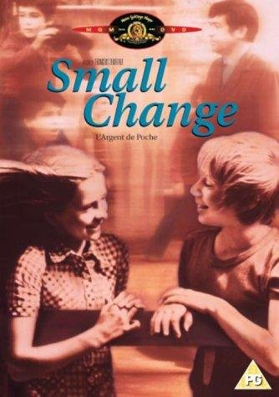
Art Compilation
Narrated in English, explore French artists – such as Edouard Manet and Toulouse-Lautrec – by means of this extraordinary art compilation.

Attention a la Demarche**
No information available.
Au Revoir le Enfants
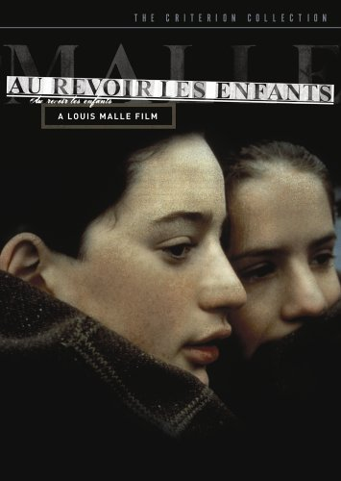

In 1944, upper class boy Julien Quentin and his brother François travel to Catholic boarding school in the countryside after vacations. Julien is a leader and good student and when the new student Jean Bonnet arrives in the school, they have friction in their relationship. However, Julien learns to respect Jean and discovers that he is Jewish and the priests are hiding him from the Nazis. They become best friends and Julien keeps the secret. When the priest Jean discovers that the servant Joseph is stealing supplies from the school to sell in the black market, he fires the youth.

Auberge Espagnol, L'
As part of a job that he is promised, Xavier, an economics student in his twenties, signs on to a European exchange program in order to gain working knowledge of the Spanish language. Promising that they'll remain close, he says farewell to his loving girlfriend, then heads to Barcelona. Following his arrival, Xavier is soon thrust into a cultural melting pot when he moves into an apartment full of international students. An Italian, an English girl, a boy from Denmark, a young girl from Belgium, a German and a girl from Tarragona all join him in a series of adventures that serve as an initiation to life.

Autre Côté de Mer, L'

Georges Montero, industrial Blackfoot remains in Algeria after independence, returned to France in 1994 to make cataract surgery. His surgeon, Tarek Timzert is cut all ties with his original culture. Through the relationship that develops between them, Georges will choose to stay in or return to France, but free the heart has its own risk in Oran, when the civil war is the magnitude.
Battle of Algiers, The

A film commissioned by the Algerian government that shows the Algerian revolution from both sides. The French foreign legion has left Vietnam in defeat and has something to prove. The Algerians are seeking independence. The two clash. The torture used by the French is contrasted with the Algerian's use of bombs in soda shops. This is a way of perceiving war as a nasty thing that harms and sullies everyone who participates in it.

Beurettes, Les**

These young women born in France of North African parents, face a tremendous challenge as they struggle to reconcile the two halves of their lives: their identities as modern-day French women constrast starkly with their roles as daughters in traditional Arab families.

Becket

As the story opens, King Henry II, who ruled England from 1154 to 1189 has entered Canterbury Cathedral to do penance at the tomb of his former friend, Thomas Becket. Bare to the waist, the king kneels to receive a flogging from Saxon monks. He begins to reminisce, recalling at first the carefree, promiscuous adventures with Becket, then his favorite drinking with his companion.

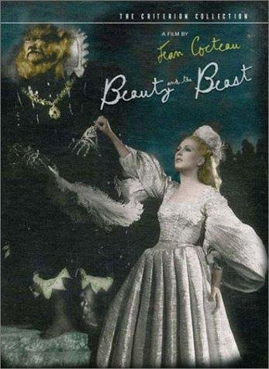
Belle et la Bete, La
Adélaïde, Belle, Félicie and Ludovic are young adult siblings who once lived in grandeur until their father's merchant ships were lost at sea. The family is now near ruin, but Adélaïde and Félicie nonetheless still squander away the family money on themselves and keeping beautiful, whereas Belle slaves around the house, doting on her father. Ludovic detests his two spoiled sisters, but is protective of Belle, especially with his friend Avenant, a handsome scoundrel who wants to marry Belle. Crossing the forest one dark and stormy evening, the father gets lost and takes refuge in a fantastical castle.

Bon Voyage
At the start of World War II, the fate of the free world hangs in the balance at the posh Hotel Splendide in Bordeaux. Cabinet members, journalists, physicists, and spies of all persuasions gather in order to escape the Nazi occupation of Paris. High society socialites hobnob with jailbirds. Murderous intrigues, scientific secrets and love affairs flourish.

Bourgeois Gentilhomme, Le
The Middle-Class Gentleman is a play intermingled with music, dance and singing—by Molière, first presented on 14 October 1670 before the court of Louis XIV at the Château of Chambord by Molière's troupe of actors. It satirizes attempts at social climbing and the bourgeois personality, poking fun both at the vulgar, pretentious middle-class and the vain, snobbish aristocracy. The title is meant as an oxymoron: in Molière's France, a "gentleman" was by definition nobly born, and thus there could be no such thing as a bourgeois gentleman.
Caiman, Le
Bruno Bonomo (Silvio Orlando) was a famous producer of b-movies in 70s; after a long hiatus, following the commercial fiasco of "Cataratte", Bonomo is going to be signed by RAI in order to produce a film about Cristoforo Colombo's homecoming. When the director Franco Caspio (Giuliano Montaldo) quits the project, Bonomo is forced to offer another screenplay to RAI, which is "Il Caimano" a screenplay he stumbled upon, written by the young director Teresa (Jasmine Trinca). The film-in-the-film is centered on the figure of Italy's prime minister and media tycoon Silvio Berlusconi, a subject so controversial that even the public television refuse to produce it. While Bonomo's private life collapses piece by piece, as he's divorcing from his wife (Margherita Buy), and the bank is pressing him hard to pay back his long-standing debts, he finds out that struggling to get this movie filmed is the only thing that keeps him alive.

Camera (Tapes 1-2)
No information available.

Carrement A L’ouest
The ways of love are often difficult to fathom, but the love of a woman for the man who kicked her boyfriend's butt over unpaid debts is a new avenue of romance explored in this French comedy-drama. Fred (Lou Doillon) is a woman in her early twenties who is dating Francois (Camille Clavel), a young man who has made the serious mistake of getting behind in his payments to his drug dealer, Alex (Guillaume Saurrel). One day, Alex decides things have gone too far, and he arrives at Francois and Fred's place to beat him up. For some reason, Fred enjoys watching Alex slap her boyfriend around, and she quickly finds herself infatuated with Alex. Seeing that Fred is already involved with Francois, she feels it might seem unseemly to approach him directly, so instead she fixes Alex up with her close friend Sylvia (Caroline Ducey), and the two couples spend the evening together as Fred puts her matchmaking skills to the test.
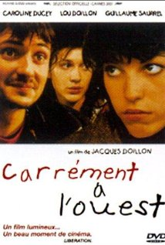

Carte de Visite: Business French (Esp. 1-9)
Learn about the business world in France, with these nine brief “episodes” of training.

Causons!

Legal secretary Maria is married to car salesman Tom. Dance teacher Larry is married to the striking Tish. Larry's uncle is marrying Maria's mother. Tom and Tish meet at the wedding and waste no time taking more than a test drive in his BMW. So when Maria and Larry become acquainted later in the day they already have a common interest. But more than that, they find they like each other.

Cesar
A sequel to his parents’ (Marius and Fanny’s) story, twenty year-old Cesariot is determined to discover the identity of his real father. Meanwhile, Panisse has died and nothing opposes the reunion of Fanny and Marius.
Chacun cherche son chat
Chloe, a young woman, is going on holidays. She entrusts her beloved cat to Madame Renée's care. But one day Madame Renée (an old lady of the neighborhood) cannot find the cat. Chloe starts searching the neighborhood... This is the pretext for the exploration of a quarter of Paris and his inhabitants.

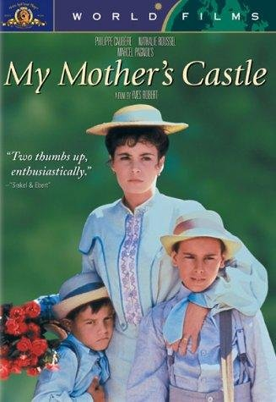
Chateau de ma Mère

Every holiday Marcel and his family go to their cottage in the Provence (France). He likes the hills in this region. Before they arrive at the cottage they have to walk about 5 miles. With the co-operation of an ex-pupil of Marcel's father, who's a teacher, they only have to walk 1 mile, since they can take a shortcut along a canal, through the backyards of some eccentric people. During one of these holidays he meets Isabelle, a pretty but conceited girl...

Chateaux of the Loire
Explore the most beautiful castles on the Loire river with this Treasures of France video.

Cheb

This is a drama about a young Algerian man who studied in Paris, France. After school he returns to his native country - Algeria. But nobody wants to know him, or meet him because nobody understands him or his mother.
Chemin du Retour, Le (The Road Home)
Le Chemin Du Retour is centered around a young French television journalist who is investigating her grandfather's hidden past. It is a two-hour feature film that takes students on an incredible journey throughout parts of the French-speaking world.
Chers Voisins, Mes
Julia, quarantine, temporarily working for an agency. After finding the sum of three hundred million pesetas hidden in the beautiful apartment of a tenant died, one alternative offered to her: to confront the wrath of a very peculiar community of neighbors, led by a director without scruples and ready to use every stratagem to achieve his ends.
Bottom of Form

Chien Andalou
In a dream-like sequence, a woman's eye is slit open--juxtaposed with a similarly shaped cloud obscuring the moon moving in the same direction as the knife through the eye--to grab the audience's attention. The French phrase "ants in the palms," (which means that someone is "itching" to kill) is shown literally. A man pulls a piano along with the tablets of the Ten Commandments and a dead donkey towards the woman he's itching to kill. A shot of differently striped objects is repeatedly used to connect scenes.

Chocolat

When a single mother and her six-year-old daughter move to rural France and open a chocolate shop - with Sunday hours - across the street from the local church, they are met with some skepticism. But as soon as they coax the townspeople into enjoying their delicious products, they are warmly welcomed.
Choristes, Les
Fond de l'Etang is a boarding school for troubled boys located in the French countryside. In the mid-twentieth century, it is run by the principal M. Rachin, an egotisticaldisciplinarian whose official unofficial mantra for the school is "action - reaction", meaning that there will be severe consequences for any boy out of line. This approach does not seem to be working, as the boys as a collective are an unruly bunch.

Chroniques Africoles

No information available.
Cinema de L’Afrique, Le
The annual Pan-African File Festival of Ouagadougou welcomes the biggest concentration of filmmakers native to the continent. The Espace fancophone team takes this opportunity to interview major directors, to talk to distributors and critics about the health of the African film industry, to ask spectators about their film tastes, and to present a complete panorama of the industry through the extensive use of representative clips from various productions in French, as well as African, languages.
Coeur en Hiver, Un
A man and a woman are locked in a slow, sensual game of seduction that threatens to destroy them both in this poignant story of unrequited love – and the mysterious music of the human heart. Emmanuelle Beart (Manon of the Spring) stars as Camille, a beautiful concert violinist, who passions are betrayed by a man with a heart hopelessly locked in a winter of its own creation. Winner of the Silver Lion at the Venice Film Festival, and the French Academy’s coveted Cesar Award for director Claude Sautet, UN COEUR EN HIVER is a moving portrait of love and loss.

Colette: Une Femme Libre
Colette, une femme libre is a 2004 Biographical miniseries which explored the life of Colette.

Contes du Chat Perche
Children’s television show.

Corniaud, Le

In this Franco-Italian gangster parody, a shopkeeper on his way to an Italian holiday suffers a crash, which totals his car. The culprit can only compensate his ruined trip by driving an American friends car from Naples to Bordeaux, but as it happens to be filled with such contraband as stolen money, jewelry and drugs, the involuntary and unwitting companions in crime soon attract all but recreational attention from the "milieu".

Cousin Cousine

Two distant cousins meet for the first time at a wedding banquet for an elderly couple. They both decide that they should see more of each other, and over time, a friendship develops. However, their respective spouses begin to think that more than a friendship is blooming, and as more and more people being to think so as well, the idea starts to become appealing to them.
Cyrano de Bergerac
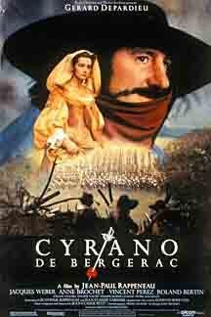

A dashing officer of the guard and romantic poet, Cyrano de Bergerac falls in love with his cousin Roxane without her knowing. His one fault in his life, he feels, is his large nose and although it may have been a forming influence in his rapier-sharp wit, he believes that Roxane will reject him. He resorts to writing letters to her on behalf of one of his cadets, Christian, who is also in love with Roxane but just doesn't know how to tell her. She falls for the poetic charm of the letters but believes that Christian wrote them.

Dangereuses Liasons
The Marquise de Merteuil (Glenn Close) and the Vicomte de Valmont (John Malkovich) display the petty jealousies and jaded insouciance of life in France's royal court in the 18th century, casually ruining the lives of de Merteuil's young romantic rival (Uma Thurman), the music teacher (Keanu Reeves) for whom she secretly pines and the upstanding Madame de Tourvel (Michelle Pfeiffer). But when actual romantic feelings begin to surface, their games take on a more treacherous air.
Dangerous Beauty**
Catherine McCormick plays Veronica Franco who, under the knowing tutelage of her mother, becomes a courtesan to the rich and powerful. She’ll pay a price. Veronica may have to turn away forever from the nobleman she loves. And she may stand alone when the Inquisition charges her wiles are witchcraft.
Danton
Action opens in November of 1793, with Danton returning to Paris from his country retreat upon learning that the Committee for Public Safety, under Robespierre's incitement, has begun a series of massive executions, The Terror. Confident in the peoples' support, Danton clashes with his former ally, but calculating Robespierre soon rounds up Danton and his followers, tries them before a revolutionary tribunal and dispatches them to the guillotine.

Day in the Country, A
The family of a Parisian shop-owner spends a day in the country. The daughter falls in love to a man at the inn, where they spend the day.

DeCrocher L’entretien
This second program of Attention a la demarche! Series follows Richard into the next phase of his job search – getting an interview – and introduces several new candidates, with all new pitfalls to avoid and strategies to employ in the process. Six segments are included in this 21-minute program.
Dernier Metro

Paris, 1942. Lucas Steiner is a Jew and was compelled to leave the country. His wife Marion, an actress, directs the theater for him. She tries to keep the theater alive with a new play, and hires Bernard Granger for the leading role. But Lucas is actually hiding in the basement... A film about art and life.
Diabolique

The wife and mistress of a sadistic boarding school headmaster plot to kill him. They drown him in the bathtub and dump the body in the school's filthy swimming pool... but when the pool is drained, the body has disappeared - and subsequent reported sightings of the headmaster slowly drive his 'killers' (and the audience) up the wall with almost unbearable suspense...

Dimanche a la Campagne, Une
In France, before WWI. As every Sunday, an old painter living in the country is visited by his son Gonzague, coming with his wife and his three children. Then his daughter Irene arrives. She is always in a hurry; she lives alone and does not come so often... A chronicle that is not shown what is guessed and is more important than how it looks, dealing with what each character expects of life.

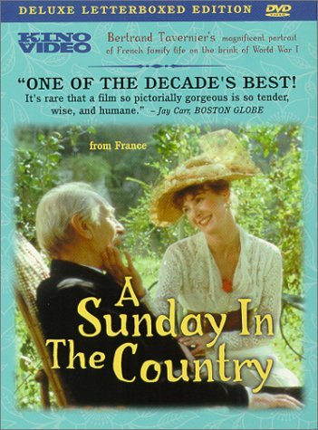
Dîner de cons, Le
Each week, Pierre and his friends organize what is called as "un dîner de cons". Everyone brings the dumbest guy he could find as a guest. Pierre thinks his champ -François Pignon- will steal the show.
Diva
Young Parisian mail courier is content with his bohemian lifestyle, his circle of friends and listening to opera, particularly one exceptional American diva who refuses to be recorded. So enamored with her, he makes an illegal tape of her at a concert. But when the tape is confused with one implicating a police chief with the mob, he must use all his ingenuity to survive. Particularly notable for its stylish New-Wave production values and extended motorcycle chase scene.

Driss Chraibi an Maroc
Driss Chraibi, a French-speaking writer, returns to his native Morocco to explore the paths of his memories in the streets of his hometown. Through a series of small poetic vignettes and interviews, the author describes the special position he occupies in francophone literature, halfway between French and Arab cultures.
Eight Easy Pieces

Robert Dupea has given up his promising career as a concert pianist and is now working in oil fields. He lives together with Rayette, who's a waitress in a diner. When Robert hears from his sister that his father isn't well, he drives up to Washington to see him, taking Rayette with him. There he gets confronted with his rich, cultured family that he had left behind.
Enfants du Paradis, Les I & II

This tragic tale centers around the ill-fated love between Baptiste, a theater mime, and Claire Reine, an actress and otherwise woman-about-town who calls herself Garance. Garance, in turn, is loved by three other men: Frederick, a pretentious actor; Lacenaire, a conniving thief; and Count Eduard of Monteray. The story is further complicated by Nathalie, an actress who is in love with Baptiste. Garance and Baptiste meet when Garance is falsely accused of stealing a man's watch.

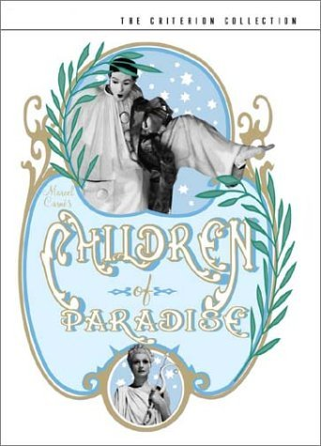
Entre les Murs
Teacher François Marin and his colleagues are preparing for another school year teaching at a racially mixed inner city high school in Paris. The teachers talk to each other about their prospective students, both the good and the bad. The teachers collectively want to inspire their students, but each teacher is an individual who will do things in his or her own way to achieve the results they desire. They also have differing viewpoints on the students themselves, and how best to praise and discipline them.

Entre Nous

In 1942 in occupied France, a Jewish refugee marries a soldier to escape deportation to Germany. Meanwhile a wealthy art student loses her first husband to a stray Resistance bullet; at the Liberation she meets an actor, gets pregnant, and marries him. Lena and Madeleine meet at their children's school in Lyon in 1952 and the intensity of their relationship strains both their marriages to the breaking point
L’entretien d’embauche
This final program in the Attention a la demarche! Series gives us a recap of the steps covered in the first two, then follows a young woman through the interview process. This 21-minute segment is composed of seven segments.

Esquive, L'

Abdelkrim (Osman Elkharraz) Krimo said, fifteen years old, lives in a housing project in the Paris suburbs. He shares with his mother, who works in a supermarket, and his father in prison, a dream fragile from a boat at the end of the world. In the meantime, he drags his boredom of a mundane city with his best friend, Eric, and their group of friends. It's spring and Krimo falls under the spell of his classmate Lydia (Sara Forestier), a lively and mischievous chatterbox ...

Faat Kine

A forty-year-old woman refuses to give into the stigma of unwed motherhood and climbs the ladder of success in a male dominated field.

Fanny
Almost 19-year-old Marius feels himself in a rut in Marseille, his life planned for him by his cafe'-owning father, and he longs for the sea. The night before he is to leave on a 5-year voyage, Fanny, a girl he grew up with, reveals that she is in love with him, and he discovers that he is in love with her. He must choose between an exciting life at sea, and a boring life with the woman he loves. And Fanny must choose between keeping the man she loves, and letting him live the life he seems to want.

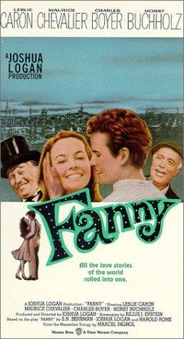

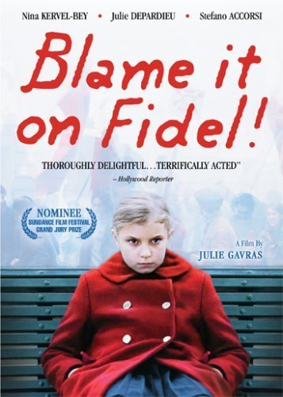
Faute à Fidel, La
Hello, my name is Anna and I am nine years old. I wish you had known me before - I mean before my aunt Marga and my cousin Pilar came to my parents’ house -, I was such a happy little girl. Before there coming life was a bed of roses. Of course my little brother could be a pain in the neck - little brothers always are, aren't they? - But there was that wonderful big house, there was my Cuban-born nanny who cooked so well, there was the bath before dinner, not to mention this wonderful catechism class at the catholic school. But they did come, those Spanish intruders.

Femme Nikita, La
Nikita is very young, she is twenty years old, but it has taken a wrong path. During a heist with his gang, kills a policeman and sentenced to life in prison. Secret services, by cons, offer him a way out: to become a special agent, ready for anything in their service. Nikita agrees and begins learning very hard for not only the different modes of killing, escape or cope with unexpected situations, but also how to behave like a woman who has class, capable of driving with ease in all environments. Under the leadership of Bob, Nikita arrives to curb his rebellious character and overcome terrible finals. It seems to have become a different person and fall in love. But should we trust the secret service?

Femmes aux Yeux Ouvert

Portraits of contemporary African women from four West African nations: Burkina Faso, Mali, Senegal and Benin.
Femmes savantes, Les

Philaminte, the Chrysale's wife, and her daughter Armande are under the influence of a fashionable poetry which rages in a certain "bourgeois milieu" in Paris. They are overcome by the poems of Trissotin, much more cynical than you think. Philaminte decided to marry him her daughter Henriette who is in love with Clitandre. She complains to his father but it's a clever trap imagined by her uncle Ariste which is going to reveal the truth: Trissotin is involved by the money and when Ariste reads a false letter which says that Chrysale has lost his fortune, Trissotin goes away.
Femmes… et Femmes
No information available.
Five C’s, The
No information available.

Folle d'elle
A man (Barr) falls in love from afar with a woman (Winter), who has just broken up acrimoniously with her husband and is disgusted with all men except her gay friends. So he pretends to be gay to get to know her

Fork in Africa, A

Described by SBS as "the thinking-person’s travel show" the program takes the viewer off the beaten track and takes a look at the lives of the people living in each destination rather than following the usual "travel show" format.
France from Within I and II**
No information available.

France Panorama**
The video magazine of France today.

Francophone Culture Compilation**
No information available.
Francophones from Around the World
Filmed in some surprising locals- Madagascar, Cambodia and Japan, and Louisiana as well- this program looks at how French has been adopted and adapted in many corners of the world where it is not the official language. For these Francophones, speaking la belle langue française is a matter of tradition…and an affair of the heart.
French Commercials**
No information available.
French Culture**
No information available.

French Kiss**
No information available.

Gens de Paris au Temps, Les – Du Roi Soleil
A profile of Parisians and their Paris in the 17th century: laborers, tradesmen, artisans, soldiers, priests, beggars – and the rich and famous whose lavish lifestyles supported and exploited all the rest and led, inevitable, to the Revolution.
Germinal

It is the mid 19th century, north of France. The story of a coal miner's town. They are exploited by the mine's owner. One day the decide to go on strike, and then the authorities repress them.

Gervaise
Gervaise Macquart, a young lame laundress, is left by her lover Auguste Lantier with two boys... She manages to make it, and a few years later she marries Coupeau, a roofer. After working very hard a few more years, she succeeds in buying her own laundry (her dream)... But Coupeau starts to drink after having fallen from a roof, and Lantier shows up... A faithful adaptation of Emile Zola's novel "L'Assomoir", depicting the fatal degeneration of a family of workers, mainly because of alcohol.
Gloire de mon Pere, La

A young boy's life in turn-of-the-century France. Marcel, witnesses the success of his teacher father, as well as the success of his arrogant Uncle Jules. Marcel and family spend their summer vacation in a cottage in Provence, and Marcel befriends a local boy who teaches him the secrets of the hills in Provence.

Grand Blanc de Lambarene, Le
Cameroonian filmmaker Bassek ba Babhio provides a fascinating revisionist perspective on Albert Schweitzer, noble peace prize winner and secular saint of the colonial era. Le Grand Blanc de Lambarene goes beyond facile iconoclasm to become a deeply felt lament for a missed opportunity, a cross cultural encounter between Europe and Africa which never happened. Shot on the site of Schweitzer’s hospital in Goban, the film reveals a man blinded to the people around him by his own spiritual self-absorption and arrogance. For Schweitzer to see himself as a stern but loving father, he had to cast Africans as child like primitives who needed to be protected from the temptations of modern Modernity. He even refused to install electricity and modern hygiene in his hospital wards.

Grand Voyage, Le
Reda, summoned to accompany his father on a pilgrimage to Mecca, complies reluctantly - as he preparing for his baccalaureate and, even more important, has a secret love relationship. The trip across Europe in a broken-down car is also the departure of his father: upon arrival in Mecca, both Reda and his father are not the characters they were at the start of the movie. Avoiding the hackneyed theme of the return to the homeland, the film uses the departure to renew a connection between two generations.

Grande Chemin, Le
Louis, a nine-year-old boy from Paris, spends his summer vacation in a small town in Brittany. His mother Claire has lodged him with her girlfriend Marcelle and her husband Pelo while she's having her second baby. There Louis makes friends with Martine, the ten-year-old girl next door, and learns from her about life.

Grande Illusion, La

During 1st WW, two French officers are captured. Captain De Boeldieu is an aristocrat while Lieutenant Marechal was a mechanic in civilian life. They meet other prisoners from various backgrounds, as Rosenthal, son of wealthy Jewish bankers. They are separated from Rosenthal before managing to escape. A few months later, they meet again in a fortress commanded by the aristocrat Van Rauffenstein. De Boeldieu strikes up a friendship with him but Marechal and Rosenthal still want to escape...
Guerre de Boutons, La

From the moment José Berghmans wonderful music loudly bursts through the opening credits, and we see the French countryside spread out before us, the scene is set for some comedic kid's action. And the film doesn't fail in its presentation of kid's war games as adventures of childhood than the adult realities. Full of French flavour and populated with excitable adults and children, it's a hilarious picture of how children play together.

Haine, La
When he was just 29-years old, Mathieu Kassovitz took the international film world by storm with La Haine, a gritty, unsettling, and visually explosive look at the racial and cultural volatility in modern day France, specifically in the low income Banlieue districts on Paris’s outskirts. Aimlessly whiling away their days in the concrete environs of their dead end surburbia, Vincz, Hubert, and said- A jew, an African, and an Arab- give human faces to France’s immigrant populations, their bristling resentment at their social marginalization slowly simmering until it reaches a climactic boiling point. A work of tough beauty, La haine is a landmark of contemporary French cinema and a gripping reflection of its country ‘s ongoing identity crisis
Halfaouine

A coming-of-age comedy/drama set in Tunisia. Twelve-year-old Noura is an impressionable boy who must learn to reconcile two conflicting worlds - the loving world of Moslem women and the vastly different, harsher world of men - while also dealing with his own budding sexuality.

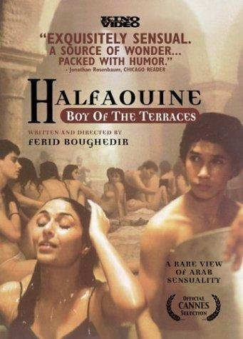
Hérisson, Le

Paloma is a serious and highly articulate but deeply bored 11-year-old who has decided to kill herself on her 12th birthday. Fascinated by art and philosophy, she questions and documents her life and immediate circle, drawing trenchant and often hilarious observations on the world around her. But as her appointment with death approaches, Paloma finally meets some kindred spirits in her building's grumpy janitor and an enigmatic, elegant neighbor, both of whom inspire Paloma to question her rather pessimistic outlook on life.

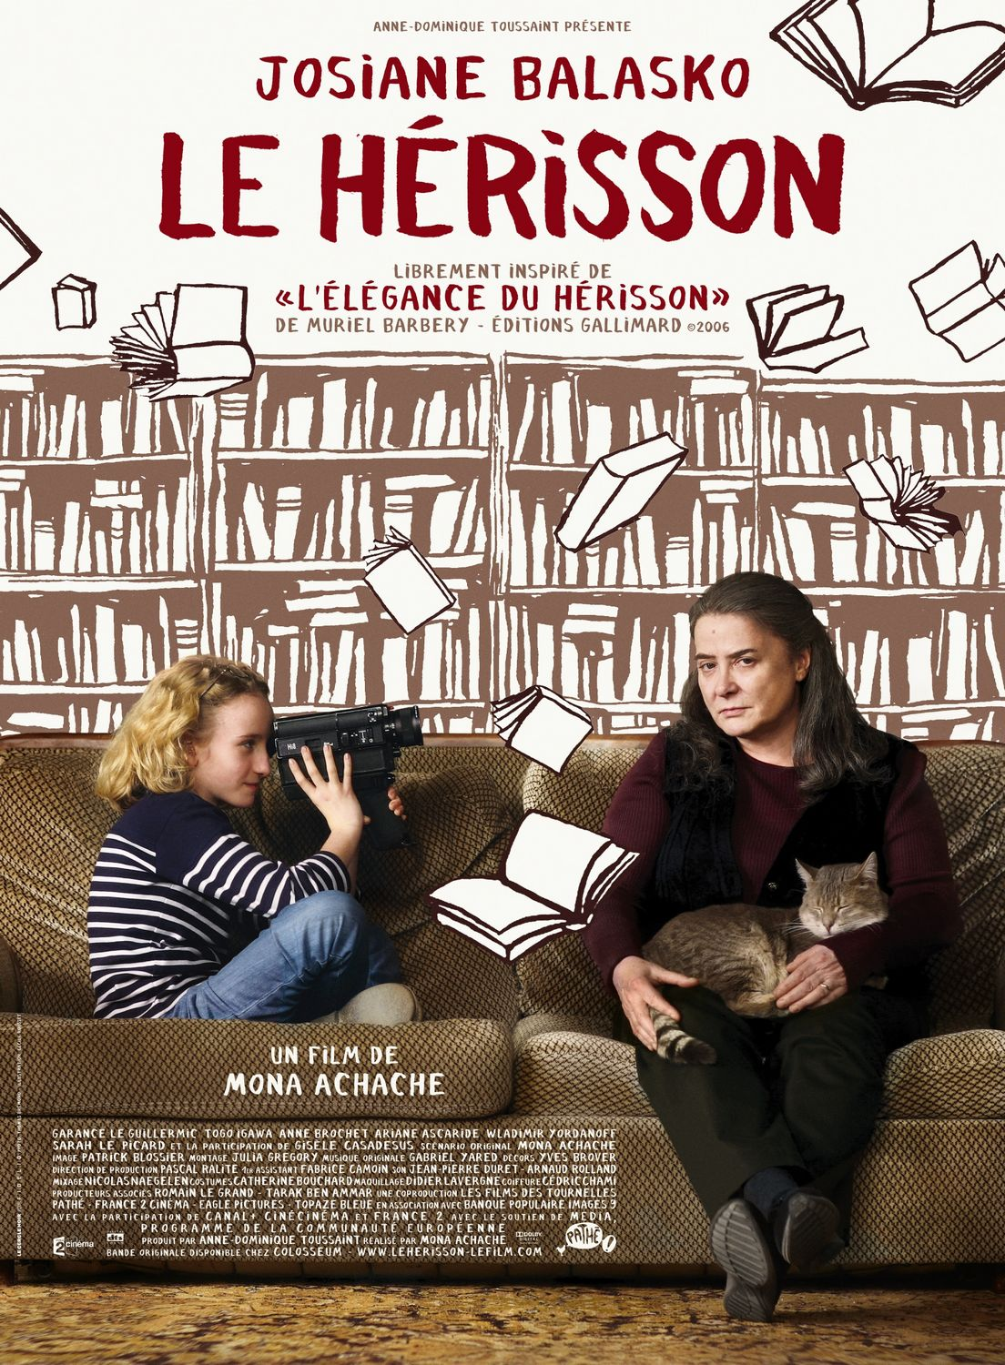
Hiroshima mon Amour
1959. A young French woman has spent the night with a Japanese man, at Hiroshima where she went for the shooting of a film about peace. He reminds her of the first man she loved. It was during World War II, and he was a German soldier. The main themes of this film are memory and oblivion.

Histoire Immediate, L’
No information available.

Honneur d'un capitaine
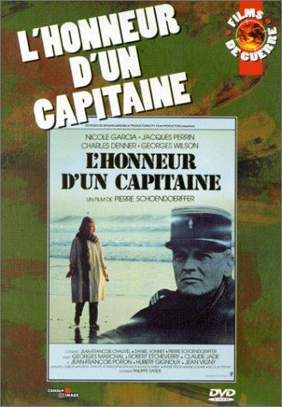
In a TV show called Professor Paulet in the Algerian war fallen captain Caron as torturers and murderers. His widow moved with the war in unerfahreren processes Valouin lawyer to court and sues for libel. In flashbacks, the Caron case is rolled ...

Hussard sur le Toit, Le
In 1832, cholera ravages Provence (South of France). After several misadventures, Angelo, young Italian officer hunted by the Austrian secret police, meets Pauline de Theus, a young lady. After a second accidental meeting, both will start the search of Pauline's husband in a chaotic country.

Incendies (Intense Fire)
A mother's last wishes send twins Jeanne and Simon on a journey to the Middle East in search of their tangled roots. Adapted from Wajdi Mouawad's acclaimed play, Incendies tells the powerful and moving tale of two young adults' voyage to the core of deep-rooted hatred, never-ending wars and enduring love.
Inch'Allah Dimanche (Inch'Allah Sunday)
The story of an immigrant woman struggling against old world traditions. Zouina leaves her homeland with her three children to join her husband in France, where he's been living for the past ten years. In a land and culture foreign to her, Zouina struggles against her mother-in-law's tyrannical hand and her husband's distrustful bitterness in an attempt to adjust to her life in exile.

Indigenes

During WWII, four North African men enlist in the French army to liberate that country from Nazi oppression, and to fight French discrimination.

Indochine

This story is set in 1930, at the time when French colonial rule in Indochina is ending. An unmarried French woman, who works in the rubber fields, raises a Vietnamese princess as if she was her own daughter. She, and her daughter both fall in love with a young French army officer, which will change both their lives significantly.

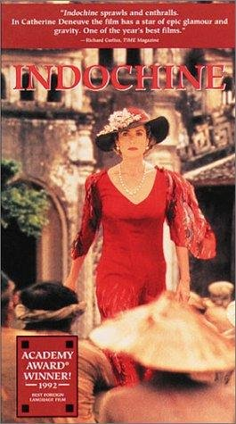
Intouchables, The

After he becomes a quadriplegic from a paragliding accident, an aristocrat hires a young man from the projects to be his caretaker.

Jean de Florette
A greedy landowner and his backward nephew conspire to block the only water source for an adjoining property in order to bankrupt the owner and force him to sell.

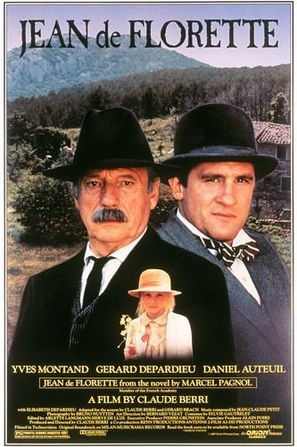
Jean de la Fontaine
La Fontaine is famous for his poems, verses, and fables, which elicited great controversy and condemnation by the police, the royal court, and the French Academic Academy. Condemned for the ribald content of his Contes et Nouvelles en Vers, La Fontaine nevertheless produced many works that continue to entertain today. This program examines his critique of the French court and the perversion that is the by-product of absolute power. This is a wonderful overview of 17th century French society.
Jean Genet: Les Bonnes
No information available.
Jesus de Montreal
A group of actors put on an unorthodox, but acclaimed Passion play, which incites the opposition of the Catholic Church while the actors' lives themselves begin to mirror the Passion itself.

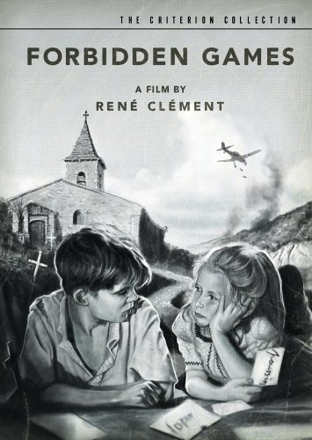
Jeux Interdits
A young French girl is orphaned in a Nazi air attack. She is befriended by the son of a poor farmer, and together they try to come to terms with the realities of death.

Joan the Maid, The Battles
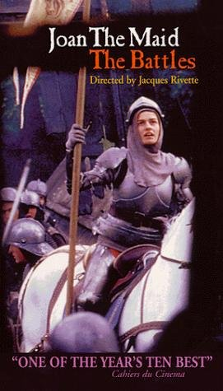
A part of Joan of Arc's life. At the beginning, Jeanne (Joan) has already left Domremy, she is trying to convince a captain to escort her to the Dauphin. It ends during Jeanne's first battle, at Orleans. Meanwhile, Jeanne is depicted more as a warrior than a saint (all clichés are avoided), with only her faith for strength.

Joan the Maid, The Prisons
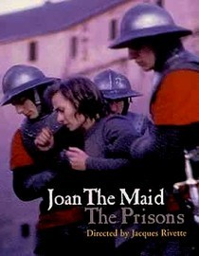

After a futile attempt to reclaim Paris, Joan of Arc (Sandrine Bonnaire) is captured at Compiegne, sold to the British and turned over to the ecclesiastical court in the second half of director Jacques Rivette's epic biography of the legendary French icon. Bonnaire's poignant and thoroughly human portrait of martyrdom scored her a César nomination for Best Actress in 1995. André Marcon also stars as Charles, Dauphin de France.

Journee Particuliere, Une**
High-school students from Limoges, France celebrate the first official journee de la francophonie, observed by all French-speaking countries around the globe in 1989. In a series of candid interviews, these young students express their views on francophone cultures, national identities, and cultural diversity—as well as their opinions on the future of French culture.

Jules et Jim

In Paris, before WWI, two friends, Jules (Austrian) and Jim (French) fall in love with the same woman, Catherine. But Catherine loves and marries Jules. After the war, when they meet again in Germany, Catherine starts to love Jim... This is the story of three people in love, a love, which does not affect their friendship, and about how their relationship evolves with the years

